Adeiledd a bondio carbon
- Mae’r diagramau yn y tabl yn dangos gwahanol adeileddau carbon. Dewiswch o’r geiriau isod i gyfateb yr adeileddau i’w henw cywir.

nanodiwb diemwnt graffen ffwleren graffit

A
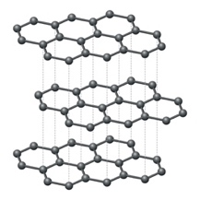

B
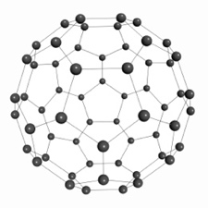

C
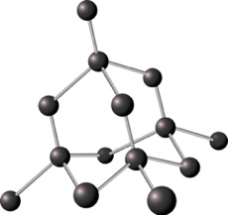

D
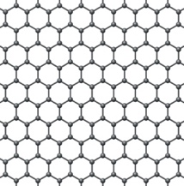

E
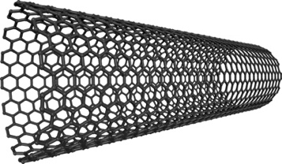

Pob delwedd yn y tabl: ffynhonnell © Shutterstock (5 marc)
- (a) Nodwch faint o fondiau cofalent sengl y gall atom carbon eu ffurfio.

_____________________________________________________________________ (1 marc)

(b) Llenwch y tabl drwy roi nifer y bondiau cofalent sengl y mae pob atom carbon yn eu ffurfio ar gyfer y sylweddau canlynol.
Sylwedd | Nifer y bondiau cofalent sengl y mae pob atom carbon yn eu ffurfio
diemwnt
graffit
graffen
ffwlerenau

(4 marc)

(c) Dewiswch o’r geiriau isod i ddisgrifio adeiledd pob un o’r sylweddau. Nid oes rhaid i chi ddefnyddio’r holl eiriau ac efallai bydd rhai geiriau’n cael eu defnyddio fwy nag unwaith.

adeiledd ïonig enfawr adeiledd cofalent enfawr

moleciwlaidd adeiledd metelig
- diemwnt

- graffit

- ffwlerenau

(3 marc)
- Mae’r tabl yn dangos brasamcan o ymdoddbwyntiau rhai ffurfiau carbon:
Ffurf y carbon | Ymdoddbwynt/°C
diemwnt | 3600
graffit | 3600
Bycminsterffwleren (ffwleren) | 600
  - Nodwch pa fath o fondiau sy’n cael eu torri pan fydd diemwnt a graffit yn ymdoddi.

_____________________________________________________________________ (1 marc)
  - Nodwch y grym sy’n cael ei drechu pan fydd Bycminsterffwleren yn ymdoddi.

_____________________________________________________________________ (1 marc)
  - Nodwch pa ffurf o garbon sydd angen y lleiaf o egni i ymdoddi.

_____________________________________________________________________ (1 marc)
- Mae’r cwestiwn hwn yn ymwneud â diemwnt, graffit a graffen. Cyfeiriwch at adeiledd pob un wrth i chi ateb y cwestiynau drwy edrych ar gwestiwn 1. (Yn gyntaf, gwnewch yn siŵr bod eich atebion i gwestiwn 1 yn gywir.)
  - Disgrifiwch ddwy ffordd mae adeiledd diemwnt yn wahanol i adeiledd graffit.

____________________________________________________________________________

_____________________________________________________________________ (2 marc)
  - Mae graffit yn dargludo trydan. Pa ronynnau sy’n cario’r wefr pan fydd graffit yn dargludo?

_____________________________________________________________________ (1 marc)
  - Mae graffit yn cael ei ddefnyddio fel ‘plwm’ mewn pensil ac mewn ireidiau. Eglurwch pam ei fod yn addas i’w ddefnyddio fel hyn.

____________________________________________________________________________

_____________________________________________________________________ (2 marc)

Mae’r cwestiwn hwn yn ymwneud â ffwlerenau. Bycminsterffwleren oedd y ffwleren cyntaf i gael ei ddarganfod.
  - Beth yw fformiwla gywir moleciwl Bycminsterffwleren?
Rhowch gylch o amgylch yr ateb cywir. (1 marc)
- C60
- C⁶⁰
- ₆₀C
- C₆₀
  - Disgrifiwch siâp Bycminsterffwleren.

_____________________________________________________________________ (1 marc)
  - Awgrymwch pam byddai modd defnyddio ffwlerenau i gludo cyffuriau i ran benodol o’r corff.

____________________________________________________________________________

_____________________________________________________________________ (2 farc)

[Cyfanswm: 25 marc]


Pa gwestiwn/gwestiynau a gawsoch chi’n anghywir? Pam?

Beth fyddwch chi’n ei wneud y tro nesaf y gofynnir cwestiwn tebyg i chi?

